工工作总结

7月21日

1. 工作概述

学习前端html和css基本知识，了解基础ps软件功能。

1. 具体情况
2. 完成了手机界面最上一栏的电量、时间、信号等排列

时间: 2018年7月20日

内容：通过ps软件提取出了登陆界面的两种颜色#36b5fc和#2ab2fe。将整个界面细分成不同的div块。其中top块中，通过列表ul li的形式实现图标、时间等的排列，并用list-style: none;去除了列表前的小圆点，采用float方式将纵向图标转变成横向。将最上方显示栏分成三个部分，top1、top2、top3，其中，float: left;实现了信号左偏，float: right;实现了电量右偏，text-align: center;实现了时间居中。界面中的图标均来自于fontawesome网站库，html采用<link rel="stylesheet" type="text/css" href="font-awesome-4.7.0/css/font-awesome.min.css">与其css样式链接。

1. 完成了登陆界面的账户和密码输入界面

时间: 2018年7月20日

内容：将登陆界面的标题“STRATA GO”设置为position: absolute;，其位置为text-align: center;，实现了标题的定位和居中。账户和密码前的图标均来自于fontawesome网站库（但图标内容不完善），并为其设置显示大小。账户和密码设置input形式分别为text和password类型，其定位均为position: absolute;，设置background: none;和outline: medium;可以实现输入框的透明和去除输入时的蓝色边框的效果。input::-webkit-input-placeholder{color:white;}将输入框的默认颜色设置为白色。

1. 完成了登陆界面的提交按钮、找回密码界面

时间: 2018年7月20日

内容：将登陆界面的提交功能“SIGN IN”设置为button类型，其中，background: white;实现了按钮的颜色为白色，border-radius: 20px;将按钮的左右两边形状设置为弧形，box-shadow: none;去除了按钮边缘的阴影，outline: medium;将按钮位置居中，vertical-align: middle;将按钮中的文字在按钮中居中。“forgot password?”密码找回采用一个a标签，可将其与其它网页链接实现找回密码的功能，text-decoration: none;去除了a标签链接下的横线，text-align: center;将该字段的位置居中。

本周工作心得

通过前端仿写手机登陆界面，我熟悉了对div块的分配以及<a>、<button>、<input>、<ul>、<span>等标签的应用，加深了对float、margin、padding、position、box等属性的理解，受益匪浅。

工作计划

7月22日

1. 计划概述

了解和熟悉网页设计的基础知识和实现技巧。根据题目的要求，给出网页设计方案，按要求利用合适图文素材设计制作符合要求的网页设计作品。

熟练掌握Photoshop cs6、Sublime Text3等软件的的操作和应用。

1. 具体安排
2. 提取图片素材

时间：2018年7月19日

内容：通过psotoshop 从psd里面导出相关的图文素材，便于在网页设计中减少不必要的麻烦，发现没有的图标，在阿里巴巴矢量图标库里面寻找，例如标题电话后面的目录图标D:\QQ\1101921430\Image\C2C\G%Z9CNJF)[P22Z@5`SPCF_F.png，从psd提取出来的为黑色，在黑色背景下显示不出来，只能在网上获取白色的图标 ！

（二）编写大体的网页框架

时间：2018年7月20日

内容：根据所给的题目，首先了解为响应式网页。

从网上博客了解到大体的格式

http://www.cnblogs.com/tmn549992864/p/html.html

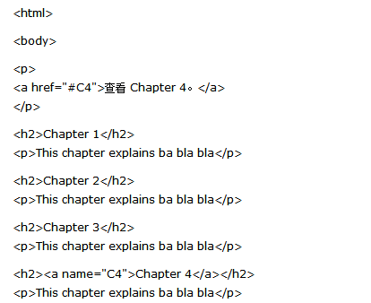

然后写出大致的web框架，相应的div。

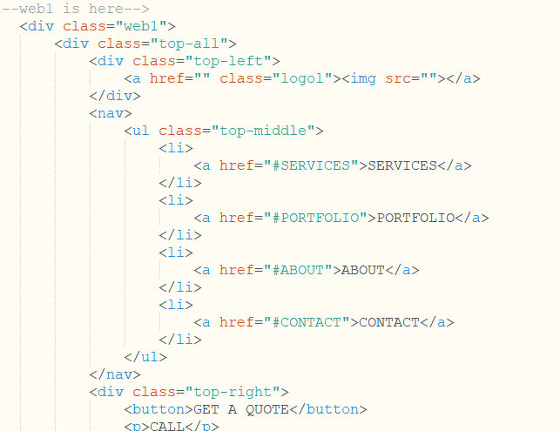

（三）编写相应的css文件

时间：2018年7月21日

内容：结合图片上的网站样式，写出css文件，顺便将网页完善，因为背景图片没有，在网站上找到颜色相似的图片作为代替

完善的html文件如图

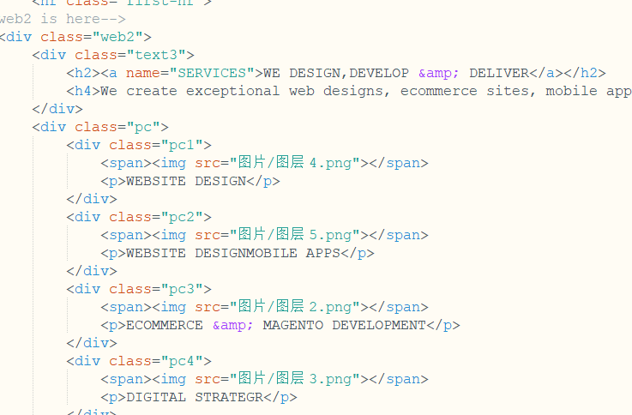

完善的css文件如图

